**Unity作品簡介**

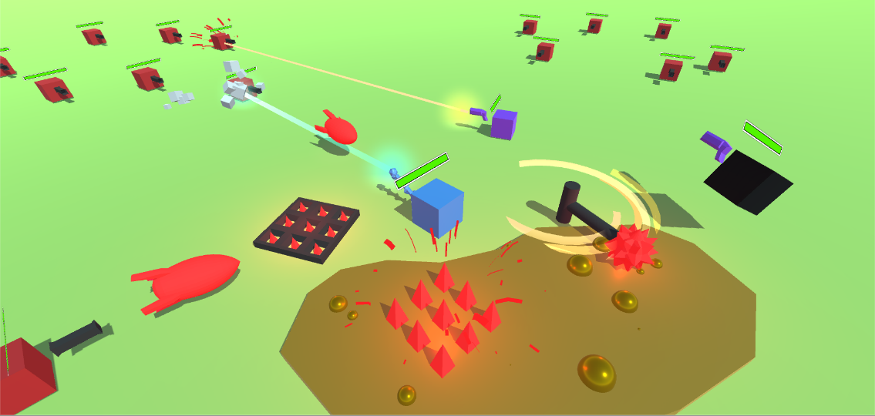

實作目標:

程式可以使用繼承、物件導向、重複利用這些方式來實現。

程式透過模組化可以提高擴充方法

可以生成大量的實體，畢竟數大便是美。

還要會爆炸，讓東西飛來飛去。

遊戲名稱:

Gun&Trap&Minion

遊戲方法:

敵人死後會變成屍體，在場上停留一段時間，若這段時間玩家將其復活，敵人就會變成玩家的小兵。

透過打死敵人和復活隊友可以拿分數。

復活隊友可以回復些微血量。

分數越高敵人&陷阱的出現頻率越高。

控制:

wasd 移動

左鍵 射擊

右鍵 把敵人屍體變為隊友

K 自殺(跳出選單)

連結:

Unity作品: <https://gamejolt.com/games/Minion/405805>

CODE: <https://github.com/bigiCrab/Minion>

遊戲截圖:

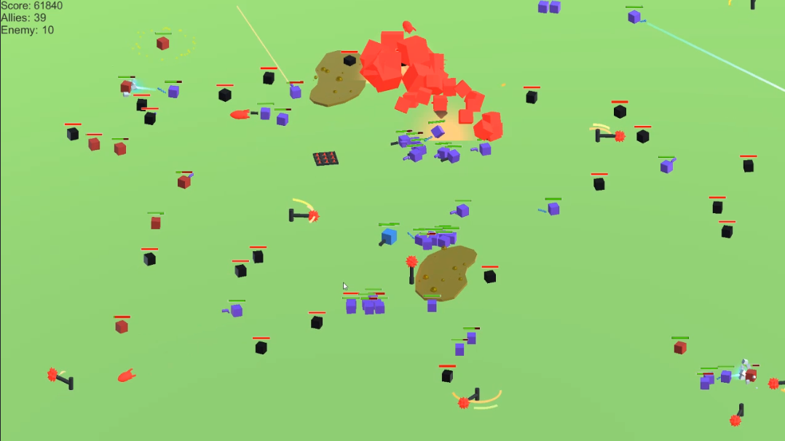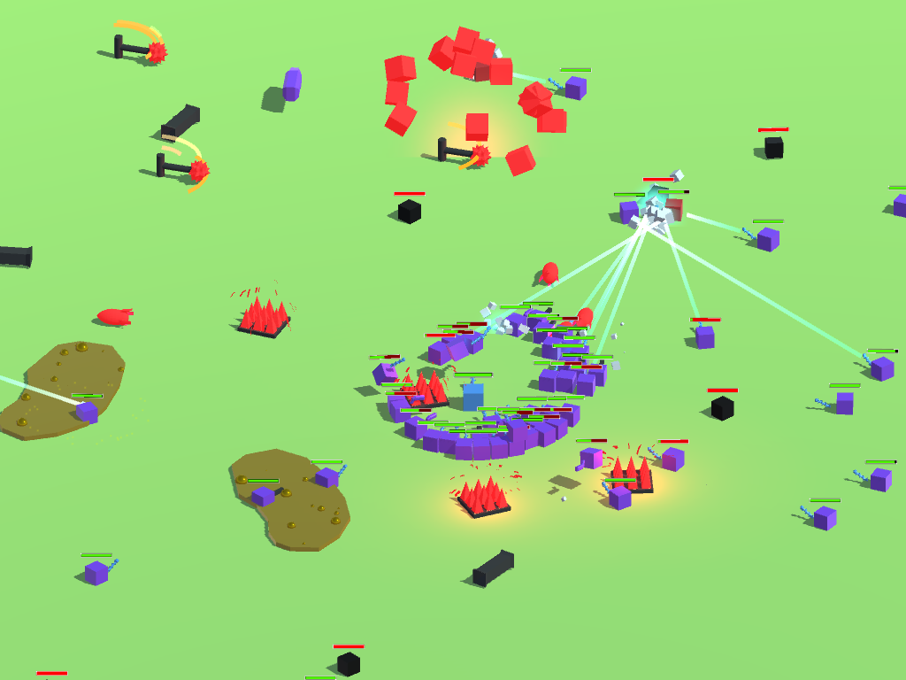

**程式邏輯**

Manager

GameManager:

負責監控遊戲的進行狀況。

呼叫UIManager顯示GameOver畫面。

監控遊戲物件數量及分數。

依照分數呼叫SpawnManager調整遊戲難度。

SpawnManage

負責生成物件。

透過ObjectSpawnBluePrint以及ObjectSpawnHelper將程式碼獨立出來以重複呼叫。

ObjectSpawnBluePrint

包含物件生成時的資料結構。

ObjectSpawnHelper

依照ObjectSpawnBluePrint去生成物件

雖然可以使用陣列宣告ObjectSpawnBluePrint但在inspector裡會顯示的不清楚，所以選擇單獨宣告。

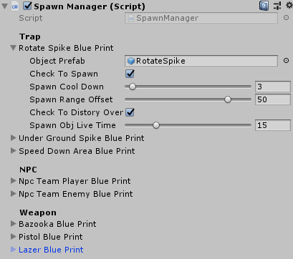

UIManager

負責UI的顯示，和按鈕功能的實作。

Camera

CameraFollow

負責跟隨目標移動視角，擁有簡單的平滑效果。

Player

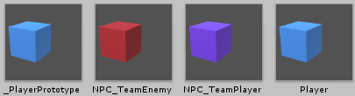

透過Prefab Variant讓其他物件繼承_PlayerPrototype，若將來需要添加/更改共通的部分，只需變動_PlayerPrototype即可。例如:添加副武器。

Control

Control

負責移動速度的數值

移動、轉向、暈眩、緩速等行為

撿到武器的行為。

NPCControl

繼承自Control。

依照NPC的Team負責NPC的行為。

例如:走去撿武器，射擊敵人。

PlayerControl

繼承自Control。

負責將Player物件面向滑鼠所指方向、依照wasd的輸入移動物件。

滑鼠左鍵的射擊、右鍵的復活的動作。

Health

Health

負責血量的扣血，補血、死亡的行為。

隊伍的標籤。

UI的顯示。

NPCHealth

繼承自Health。

負責NPC復活時的判斷。

例如:敵人死亡->屍體，友軍死亡->消失。

PlayerHealth

繼承自Health。

死亡時負責回傳遊戲結束GameManage。

Weapons

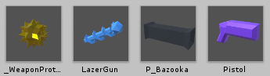

透過Prefab Variant讓其他物件繼承 _WeaponPrototype，若將來需要添加/更改共通的部分，只需變動 _WeaponPrototype即可。

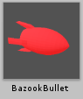

目前只有1種子彈，但是透過腳本的勾選可以快速製作出不同行為的子彈

Weapons

負責武器的數值和行為、特效。

依照Team屬性避免同隊傷害。

射擊時目標是否為敵隊的判斷。

透過勾選的方式選擇不同種類的武器。

例如:預設 = 投射物(會產生子彈)

非投射物 = 單發即時傷害(不會產生子彈)

非投射物_雷射 = 持續傷害有彈夾容量(不會產生子彈)

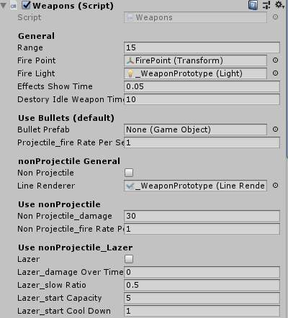

Bullet

負責投射物的行為。

例如:直接命中、爆炸傷害，自動追蹤，

依照Team屬性避免同隊傷害。

透過勾選的方式選擇不同種類的子彈。

例如:勾選 爆炸+自動追蹤=導彈

都不勾 = 弓箭

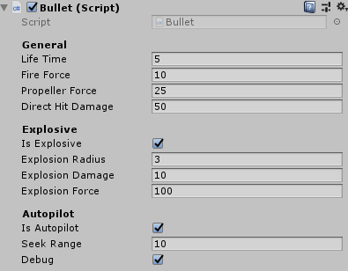

Trap

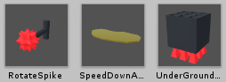

透過Animation製作出進場動畫，讓玩家不會被突然生成的陷阱嚇到、

Loop動畫讓陷阱會持續動作、控制Particle出現的時機。

透過ParticleSystem讓陷阱更有層次。

|  |  |
| --- | --- |
|  | |
|  |  |
|  | |

TrapDamagePart

負責陷阱的攻擊部分撞到物件所該有的反應。

帶有RigidBody的物件會擊退

帶有Control的物件會暈眩。

帶有Health的物件會扣血。

SpeedEffectArea

負責陷阱的緩速部分撞到物件所該有的反應。

帶有Control的物件會緩速。

Team

TeamClass

負責清楚表示Team結構，讓需要的物件擁有team標籤。

|  |  |
| --- | --- |
|  |  |